戲谷/夢谷虛擬通路退費表格
戲谷/夢谷帳號： |  |  |  | 訂單編號：
□Hinet  小額付費 | □中華電信市話儲值小額付費 | □中華電信839小額付款 | □台哥大  小額付費 | □遠傳 I-style  小額付費 | □信用卡 | □網路ATM
Hinet HN： | 電話號碼： | 手機號碼： | 手機號碼： | 手機號碼： | 聯絡電話： | 聯絡電話：
取消金額： | 取消金額： | 取消金額： | 取消金額： | 取消金額： | 取消金額： | 取消金額：
帳單月份： | 帳單月份： | 帳單月份： | 帳單月份： | 帳單月份： | 帳單月份： | 帳單月份：
退費原因：

會員簽名：(請簽上您在戲谷會員中心所登記的會員姓名)

聯絡人姓名： |  |  |  | 聯絡電話：
請注意：
- 本人擔保所提供之個人資料並無不實情事，亦無侵害他人權益或偽造、變造他人資料或簽名；若有不實，願負一切民、刑事責任。
- 請玩家務必留下真實的聯絡資料。
- 所謂的Hinet HN：即是用戶碼通知書中『用戶識別碼(usermane)』即『HINET用戶識別碼』
若有疑問，請洽HiNet原申請窗口或電洽 0800-080-412HiNet客服中心。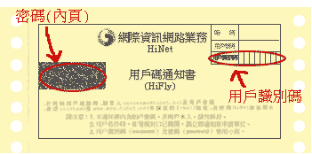
- 訂單編號請玩家先上網到各遊戲【會員專區】裡的【點數查詢】，輸入個人的資料後按【交易紀錄】查詢或 https://newmember.funtown.com.tw/ServicePoints/recordTransaction.aspx
- 退費必須是在交易後的七天內，該筆點數、金幣、兌換卷、虛寶等未使用、季費卡未登入遊戲且贈點未使用，並將表格填寫完整後請郵寄至客服中心，或拍圖/掃描後Email至客服信箱，方符合退費資格。
信箱：ftservice@funtown.com.tw
地址：114台北市內湖區堤頂大道二段407巷22號8樓 客服中心收，方符合退費資格。

